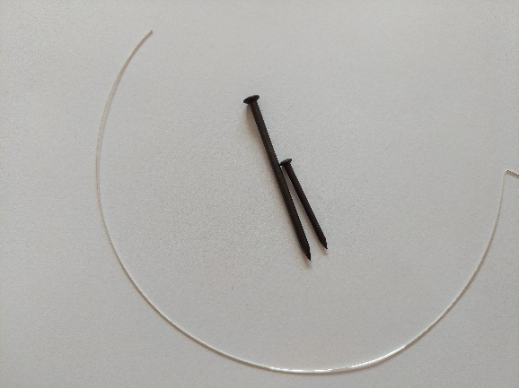**Kors af søm og perler**

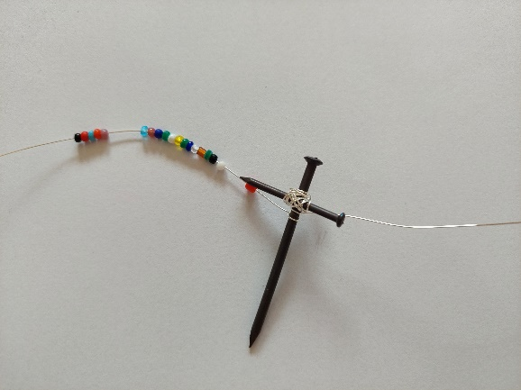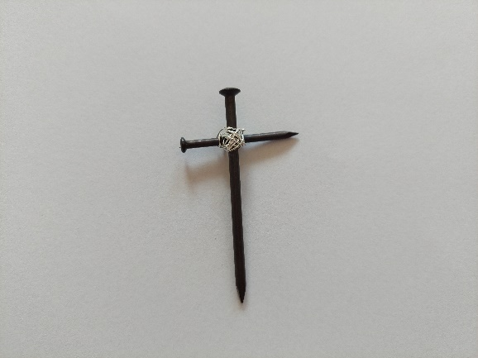Find et langt søm og et kort søm og  
 klip ca. 7 cm ståltråd.

2) Sæt de to søm sammen med ståltråden,  
så det danner et kors.

3) Klip et længere stykke ståltråd og sæt   
det fast midt på korset.   
Træk perler på tråden.

4) Sno tråden med perler rundt om de   
forskellige dele af korset.   
Slut med tråden i midten og sno det fast   
med den anden ende af tråden.  
Klip enderne.

**Kors af søm og perler**

Find et langt søm og et kort søm og  
 klip ca. 7 cm ståltråd.

2) Sæt de to søm sammen med ståltråd,  
så det danner et kors.

3) Klip et længere stykke ståltråd og sæt   
det fast midt på korset.   
Træk perler på tråden.

4) Sno tråden med perler rundt om de   
forskellige dele af korset.   
Slut med tråden i midten og sno det fast   
med den anden ende af tråden.  
Klip enderne.